МИНИСТЕРСТВО НАУКИ И ВЫСШЕГО ОБРАЗОВАНИЯ РОССИЙСКОЙ ФЕДЕРАЦИИ
ФЕДЕРАЛЬНОЕ ГОСУДАРСТВЕННОЕ БЮДЖЕТНОЕ ОБРАЗОВАТЕЛЬНОЕ УЧРЕЖДЕНИЕ ВЫСШЕГО ОБРАЗОВАНИЯ
«МОСКОВСКИЙ АВИАЦИОННЫЙ ИНСТИТУТ
(национальный исследовательский университет)»

Институт №3 «Системы управления, информатика и электроэнергетика»
Кафедра № 304 «Вычислительные машины, системы и сети»
Организация ЭВМ
Отчёт по лабораторной работе № 3
«Моделирование блока
устройства управления»
Вариант № 7
Выполнил студент группы М3О-307БВ-24
Ильин С.А.
Проверили:
Давыдкина Е.А.
Клименко А.В.
Москва 2026 г.

Оглавление

Теория

Цель работы
Изучение функционирования блока устройства управления (БУУ) при выполнении команд центрального процессора с различными способами адресации.

Микропрограммное устройство управления
Устройство управления центрального процессора вырабатывает последовательность функциональных (управляющих) сигналов, необходимую для выполнения команды. Команда выполняется за несколько тактов, в каждом из которых выполняется одна или несколько микроопераций.
Микрооперация – элементарное действие над информацией, выполняемое за один такт (например, пересылка содержимого одного регистра в другой). Каждой микрооперации соответствует свой управляющий сигнал, который открывает управляющий вентиль Vi (схему И), расположенный на связи между регистрами операционной части.
Микрокоманда – совокупность микроопераций, выполняемых одновременно в одном такте. Последовательность микрокоманд, реализующая машинную команду, называется микропрограммой. В отличие от машинной команды, которая хранится в ОП и выполняется процессором, микрокоманда хранится в микропрограммной памяти (ПЗУ) устройства управления и непосредственно управляет вентилями операционной части.
Различают УУ с «жёсткой» логикой, где управляющие сигналы формируются комбинационными схемами, и микропрограммные УУ («хранимая логика»), где управляющие сигналы формируются регистром микрокоманд, в который последовательно считываются слова из ПЗУ. Микропрограммное УУ может быть реализовано горизонтальным, вертикальным, горизонтально-вертикальным и вертикально-горизонтальным способами.

Горизонтальное микропрограммирование
При горизонтальном способе каждому разряду микрокоманды взаимно-однозначно соответствует определённый управляющий вентиль: i-й разряд регистра микрокоманд управляет вентилем Vi. Единица в разряде открывает вентиль в данном такте. Достоинства способа – возможность одновременного выполнения нескольких микроопераций (совмещение во времени) и отсутствие промежуточных схем дешифрации. Недостаток – большая длина микрокоманды, равная числу управляющих вентилей.
При вертикальном способе в микрокоманде указывается код (номер) одной микрооперации, который расшифровывается дешифратором; микрокоманда короче, но в одном такте выполняется только одна микрооперация.
В состав горизонтального микропрограммного УУ входят:
- РАМК – регистр адреса микрокоманды;
- ДШ – дешифратор адреса микрокоманды;
- МПП – микропрограммная память из двух матриц: управляющей, формирующей микрокоманды (разряды V1…Vn), и адресной, задающей адрес следующей микрокоманды;
- РМК – регистр микрокоманды, выходы которого подаются на управляющие вентили.
Адрес очередной микрокоманды хранится в адресной части текущей микрокоманды и после выполнения такта переписывается в РАМК. Дешифратор возбуждает соответствующую горизонтальную шину матрицы, и на вертикальных шинах, имеющих связь с этой шиной, появляются единичные сигналы.

Задание
Промоделировать функционирование горизонтального микропрограммного УУ при выполнении 2-х адресной арифметико-логической команды, хранящейся на регистре команд. При моделировании использовать совмещение микроопераций во времени. Принять, что:
а) длина команды 16 бит, под код операции отводится 2 разряда, разрядность полей, отводимых под операнды, – 7 бит;
б) объём памяти 16 ячеек по 16 бит;
в) существует 16 регистров общего назначения разрядностью 16 бит;
г) РАП – 4 разряда, РЧП – 16 разрядов, РАРП – 4 разряда, РЧРП – 16 разрядов.

КОП для всех вариантов равен 1, что соответствует операции сложения. Задать содержимое РОН и ОП, вывести скриншот с заданным содержимым РОН и ОП до выполнения программы и скриншоты на каждом этапе выполнения микропрограммы.
Вариант № 7
№ варианта | Первый операнд | Второй операнд | Результат
7 | Прямая | Косвенно-регистровая | 1-ый операнд

Ход работы

Структурная схема операционной части ЦП
Структурная схема операционной части ЦП для варианта 7 (первый операнд – прямая адресация, второй – косвенно-регистровая, результат – на место первого операнда) с управляющими вентилями V1–V14 приведена на рис. 1. Нумерация вентилей соответствует схеме, используемой в среде MCL для данного варианта.
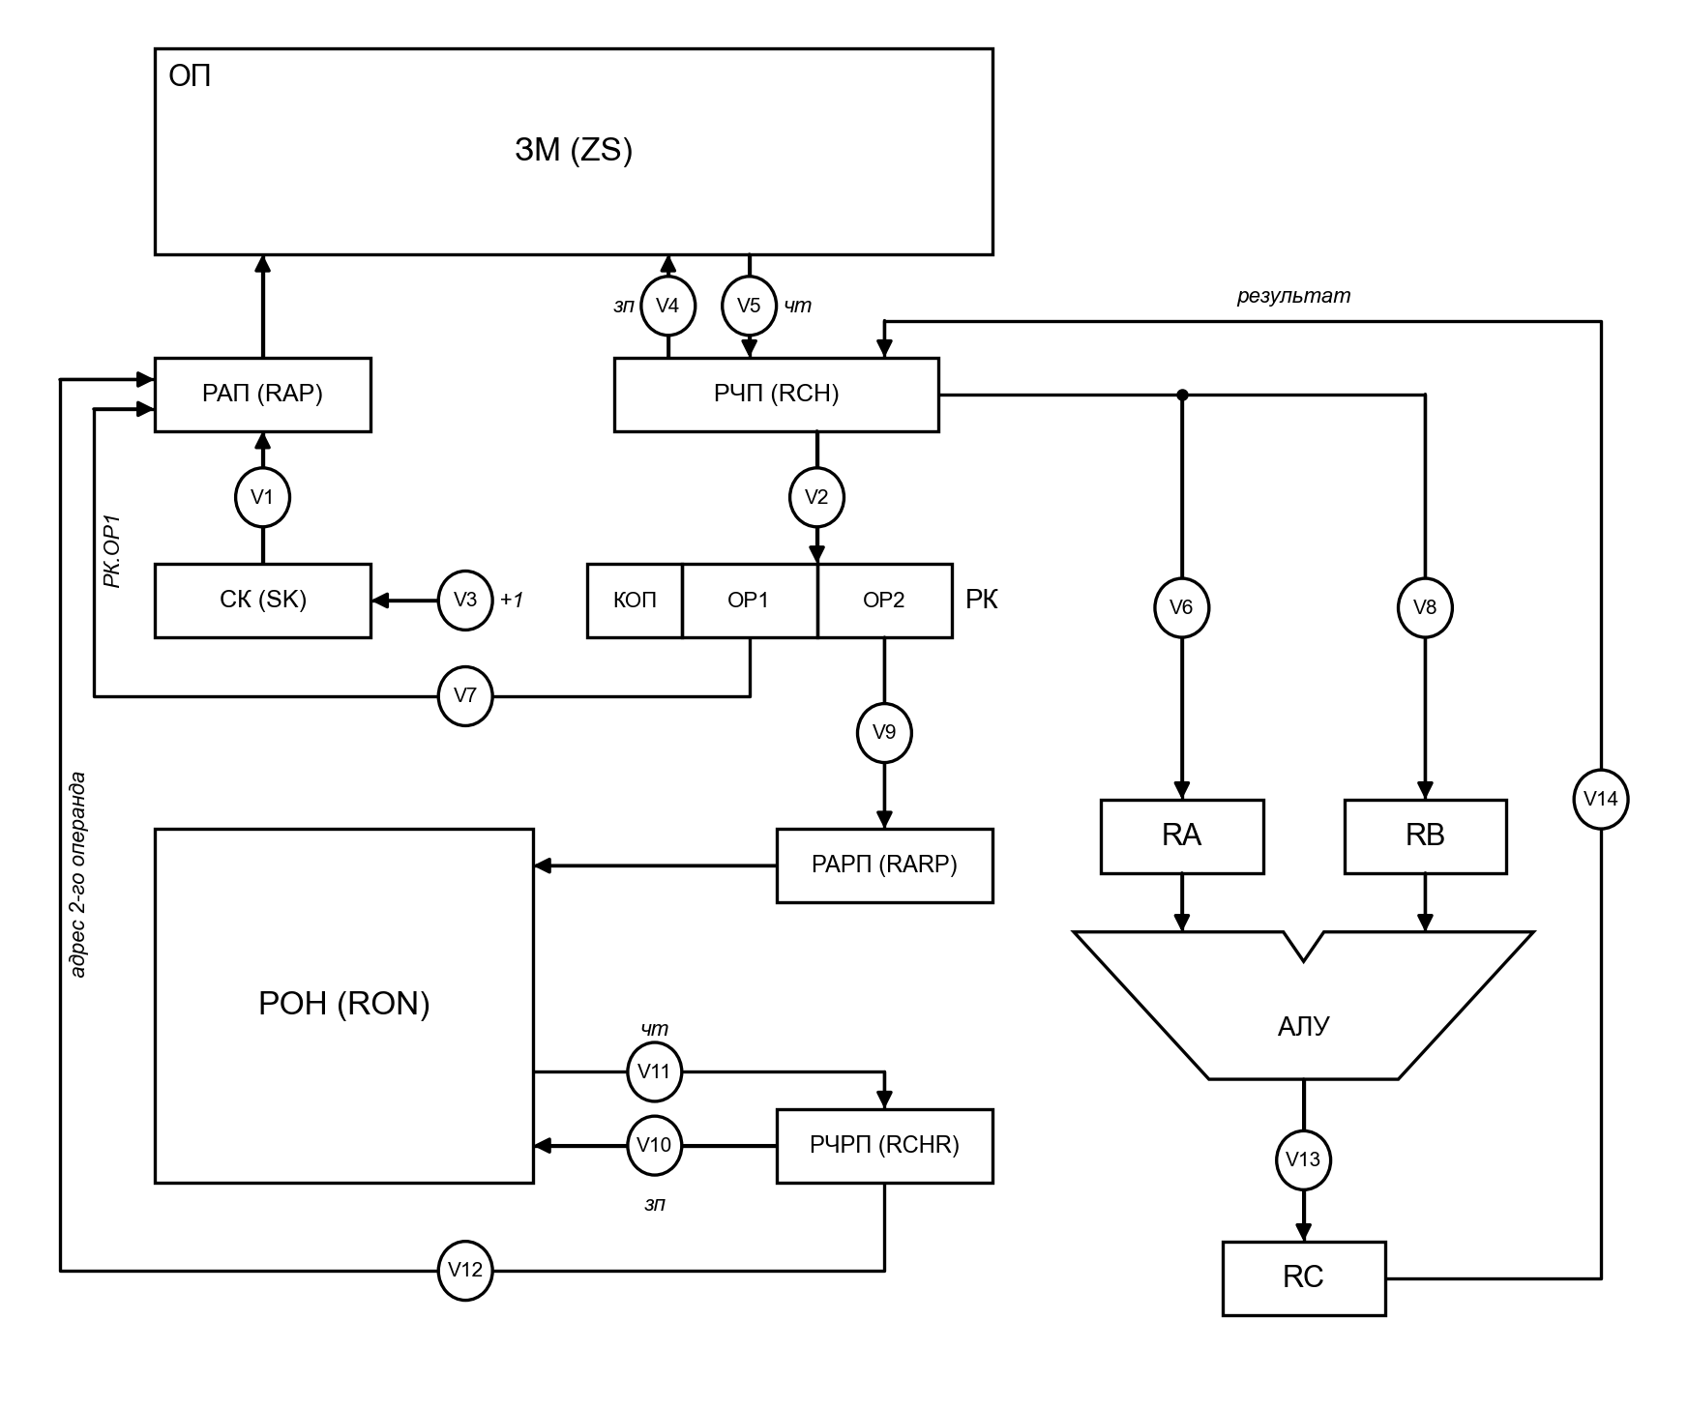
Рис. 1. Структурная схема операционной части ЦП с управляющими вентилями
Назначение управляющих вентилей:
Вентиль | Микрооперация (MCL) | Микрооперация
V1 | RAP:=SK | РАП:=СК
V2 | RK:=RCH | РК:=РЧП
V3 | SK:=SK+1 | СК:=СК+1
V4 | ZS[RAP]:=RCH | Зп(РАП):=РЧП
V5 | RCH:=ZS[RAP] | РЧП:=Чт(РАП)
V6 | RA:=RCH | RA:=РЧП
V7 | RAP:=RK.OP1 | РАП:=РК(A1)
V8 | RB:=RCH | RB:=РЧП
V9 | RARP:=RK.OP2 | РАРП:=РК(A2)
V10 | RON[RARP]:=RCHR | Зп(РАРП):=РЧРП (не используется)
V11 | RCHR:=RON[RARP] | РЧРП:=Чт(РАРП)
V12 | RAP:=RCHR | РАП:=РЧРП
V13 | RC:=RA+RB | RC:=RA+RB
V14 | RCH:=RC | РЧП:=RC

Микропрограмма команды
Без совмещения выполнение команды требует 16 микроопераций:
Выбор команды: RAP:=SK; RCH:=ZS[RAP]; RK:=RCH; SK:=SK+1
1-й операнд (прямая): RAP:=RK.OP1; RCH:=ZS[RAP]; RA:=RCH
2-й операнд (косв.-рег.): RARP:=RK.OP2; RCHR:=RON[RARP];
RAP:=RCHR; RCH:=ZS[RAP]; RB:=RCH
Операция: RC:=RA+RB
Запись результата: RAP:=RK.OP1; RCH:=RC; ZS[RAP]:=RCH

Горизонтальное микропрограммирование позволяет выполнять в одном такте несколько микроопераций. Две микрооперации совмещались в одной микрокоманде, если они записывают информацию в разные регистры и ни одна из них не использует результат другой, получаемый в этом же такте. Например, V7 и V9 только читают разные поля РК и пишут в разные регистры (РАП и РАРП); чтение ОП (V5) и чтение РОН (V11) идут по независимым трактам; V6 пересылает старое содержимое РЧП в RA одновременно с занесением в РАП нового адреса из РЧРП (V12). Микрооперации V1 и V5 совместить нельзя, так как для чтения нужен адрес, который V1 только заносит в РАП; по той же причине последовательно выполняются V13, V14 и V4.
В результате 16 микроопераций выполняются за 11 тактов (микрокоманд). Последовательность включения вентилей: V1 – V5 – V2,V3 – V7,V9 – V5,V11 – V6,V12 – V5 – V8,V7 – V13 – V14 – V4.
Такт | Вентили | Микрооперации
1 | V1 | RAP:=SK
2 | V5 | RCH:=ZS[RAP]
3 | V2, V3 | RK:=RCH; SK:=SK+1
4 | V7, V9 | RAP:=RK.OP1; RARP:=RK.OP2
5 | V5, V11 | RCH:=ZS[RAP]; RCHR:=RON[RARP]
6 | V6, V12 | RA:=RCH; RAP:=RCHR
7 | V5 | RCH:=ZS[RAP]
8 | V8, V7 | RB:=RCH; RAP:=RK.OP1
9 | V13 | RC:=RA+RB
10 | V14 | RCH:=RC
11 | V4 | ZS[RAP]:=RCH

Структурная схема горизонтального микропрограммного УУ
Структурная схема БУУ приведена на рис. 2. Число горизонтальных шин матрицы равно числу микрокоманд (11), число вертикальных шин управляющей матрицы – числу управляющих вентилей (14), адресная часть содержит 5 разрядов (РАМК[5]). Точкой отмечена связь горизонтальной шины с вертикальной, т.е. единица в соответствующем разряде микрокоманды.
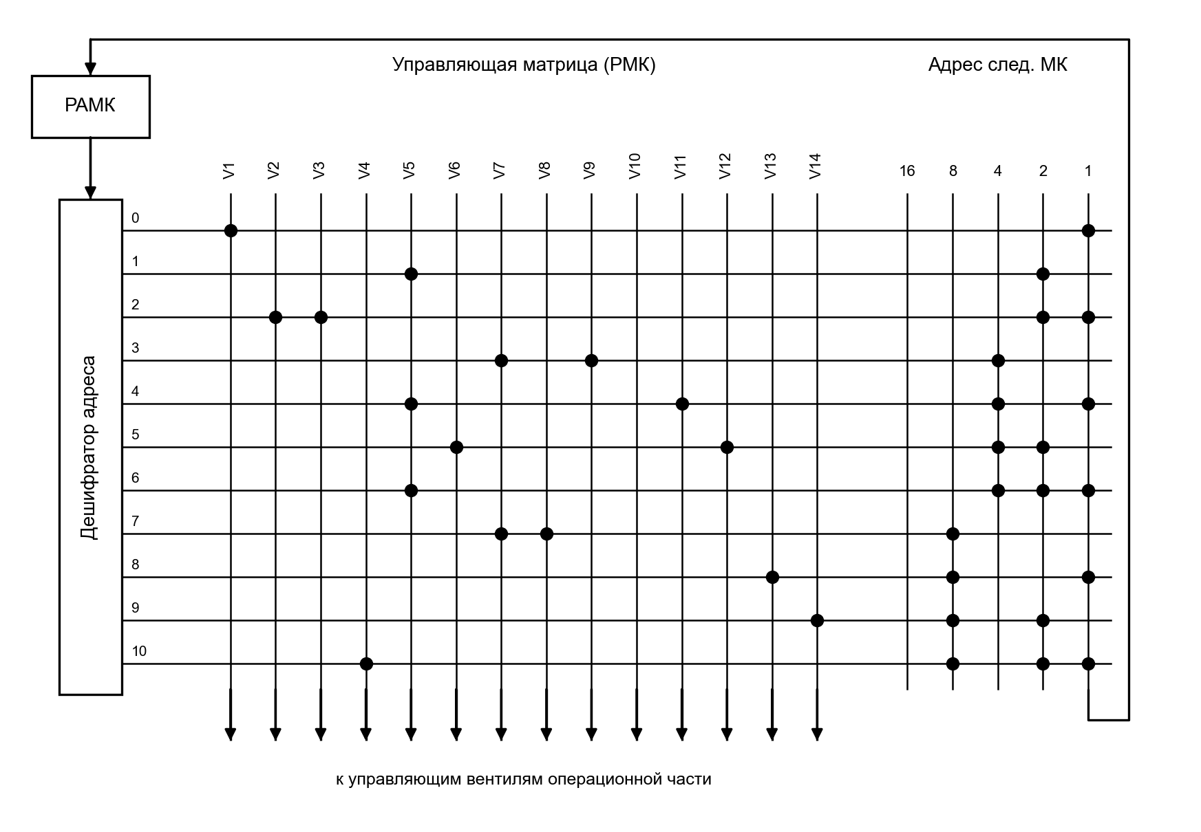
Рис. 2. Структурная схема горизонтального микропрограммного УУ (вариант 7)
Содержимое микропрограммной памяти в двоичном виде (разряды управляющей части записаны в порядке V1…V14, адресная часть – адрес следующей микрокоманды):
Адрес МК | Управляющая часть V1…V14 | Адрес след. МК
0 (00000) | 10000000000000 | 00001
1 (00001) | 00001000000000 | 00010
2 (00010) | 01100000000000 | 00011
3 (00011) | 00000010100000 | 00100
4 (00100) | 00001000001000 | 00101
5 (00101) | 00000100000100 | 00110
6 (00110) | 00001000000000 | 00111
7 (00111) | 00000011000000 | 01000
8 (01000) | 00000000000010 | 01001
9 (01001) | 00000000000001 | 01010
10 (01010) | 00010000000000 | 01011

Микрокоманды выполняются строго последовательно, ветвлений в микропрограмме нет, поэтому адрес следующей микрокоманды на единицу больше текущего. Адресная часть заполняется средой MCL автоматически, управляющая часть задаётся отметками на пересечениях шин матрицы.

Исходные данные
Формат команды в регистре команд RK (STRUCT RK[16] OP2[7], OP1[7], KOP[2]):
КОП | OP1 | OP2
15…14 | 13…7 | 6…0
01 | 0000111 | 0000100

Команда 01 0000111 0000100₂ = 17284₁₀ размещается в ячейке ОП с адресом 1. В поле OP1 задан прямой адрес первого операнда – 7, в поле OP2 – номер РОН (4), в котором хранится адрес второго операнда – 10.
Ячейка | Значение | Назначение
ZS[1] | 17284 | команда (КОП=1, OP1=7, OP2=4)
ZS[7] | 15 | 1-й операнд
ZS[10] | 6 | 2-й операнд
RON[4] | 10 | адрес 2-го операнда

Данные вводятся в полях «Ввод содержимого РОНов» и «Ввод содержимого ОП» интерфейса MCL, при запуске в СК вводится адрес команды – 1. Ожидаемый результат: 15 + 6 = 21 в ячейке ZS[7].

Программа моделирования
В графическом режиме лабораторной работы «Блок устройства управления» программа моделирования встроена в среду MCL: при запуске она последовательно считывает микрокоманды из микропрограммной памяти PMK по адресу из РАМК в РМК, выполняет микрооперации, соответствующие единичным разрядам РМК, и заносит в РАМК адрес следующей микрокоманды из PAMK. Таким образом, программой для данной работы является содержимое микропрограммной памяти (рис. 2 и таблица выше). Используемые переменные:
- RA[16], RB[16] – операнды АЛУ; RC[16] – регистр результата;
- RCH[16] (РЧП), RAP[4] (РАП); RCHR[16] (РЧРП), RARP[4] (РАРП); SK[4] – счётчик команд;
- RAMK[5], RMK[32] – регистры адреса микрокоманды и микрокоманды;
- MEM PMK[32][32], PAMK[32][5] – управляющая и адресная части микропрограммной памяти;
- MEM RON[16][16] – РОНы; MEM ZS[16][16] – оперативная память.

Результаты моделирования
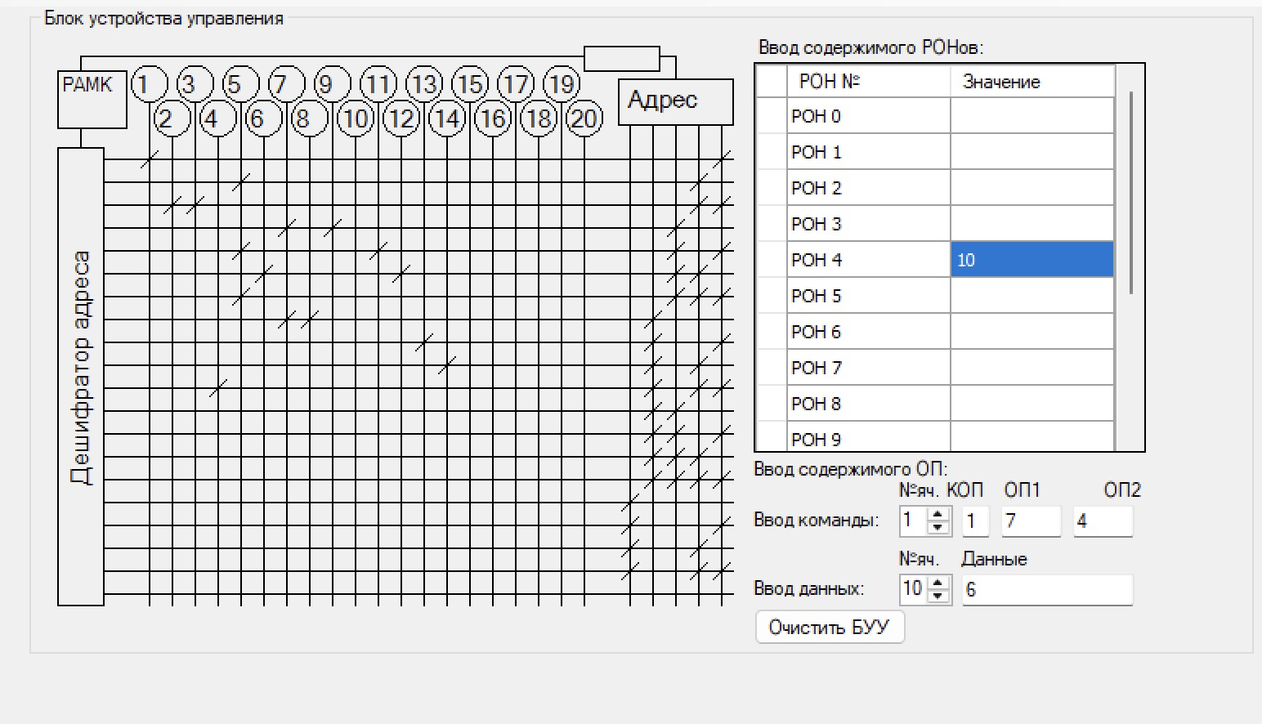
Рис. 3. Заполненная микропрограммная память и содержимое РОН до выполнения
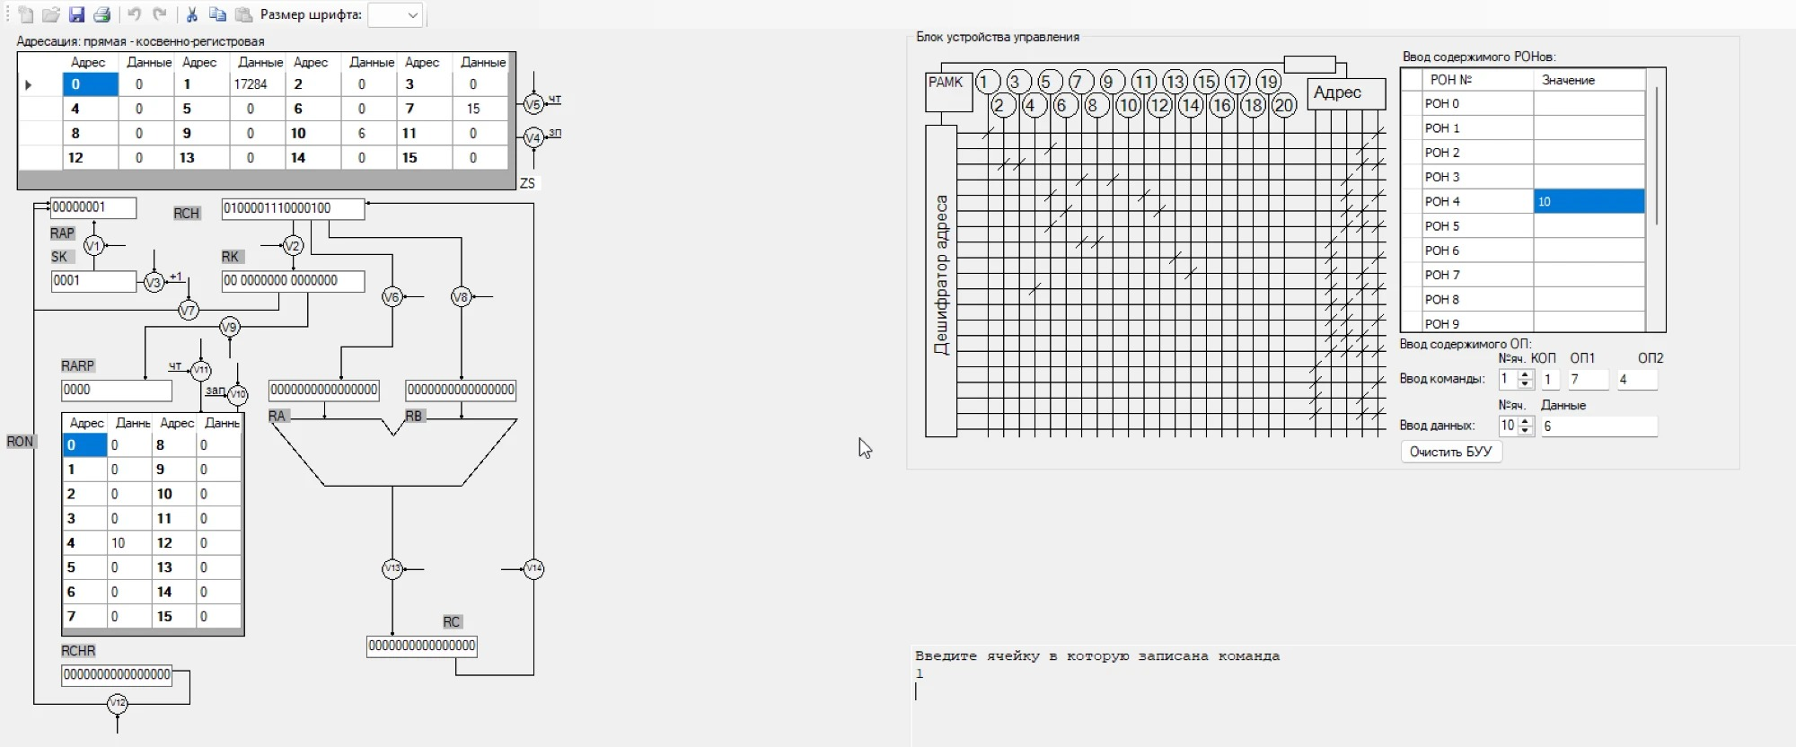
Рис. 4. Такты 1–2 (V1; V5): RAP = 1, RCH = 0100001110000100 – команда считана из ОП
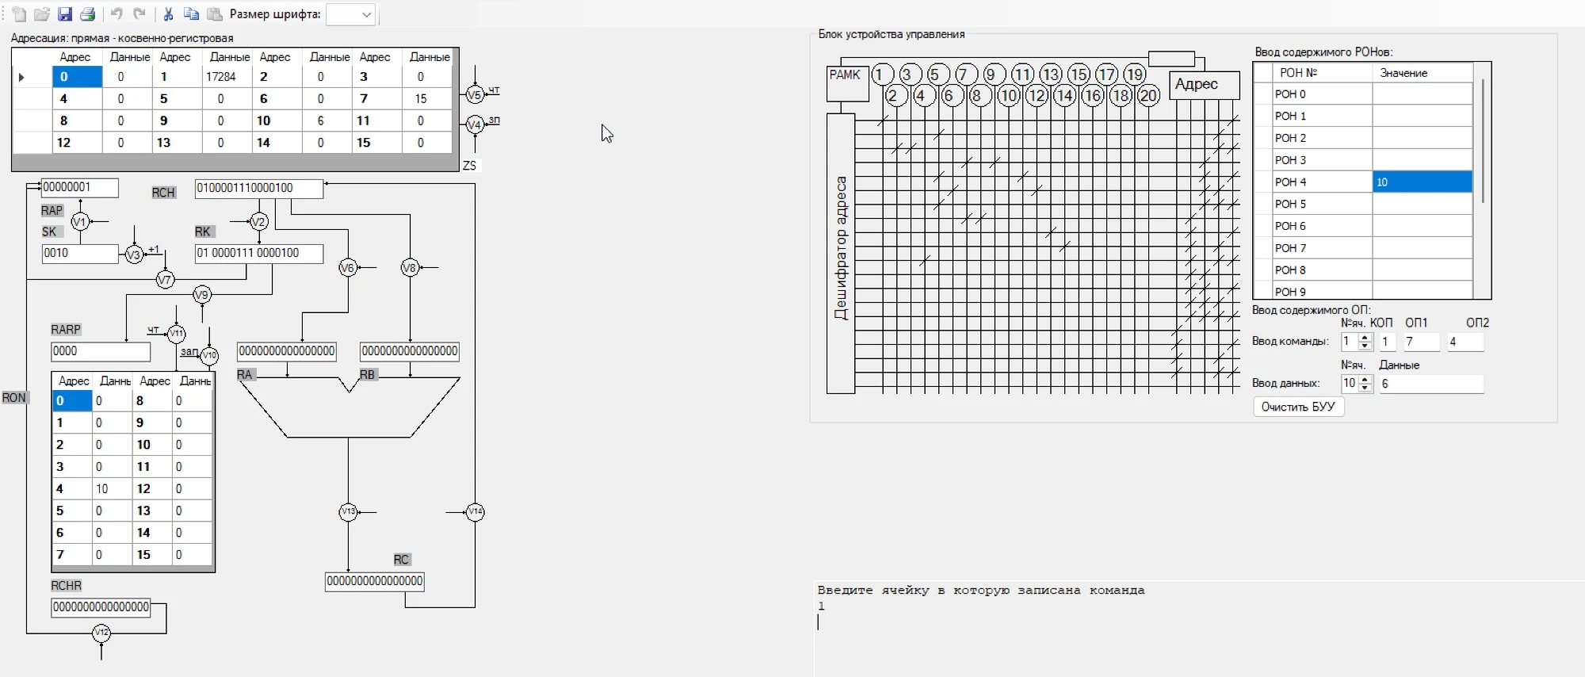
Рис. 5. Такт 3 (V2, V3): RK = 01 0000111 0000100, SK = 2
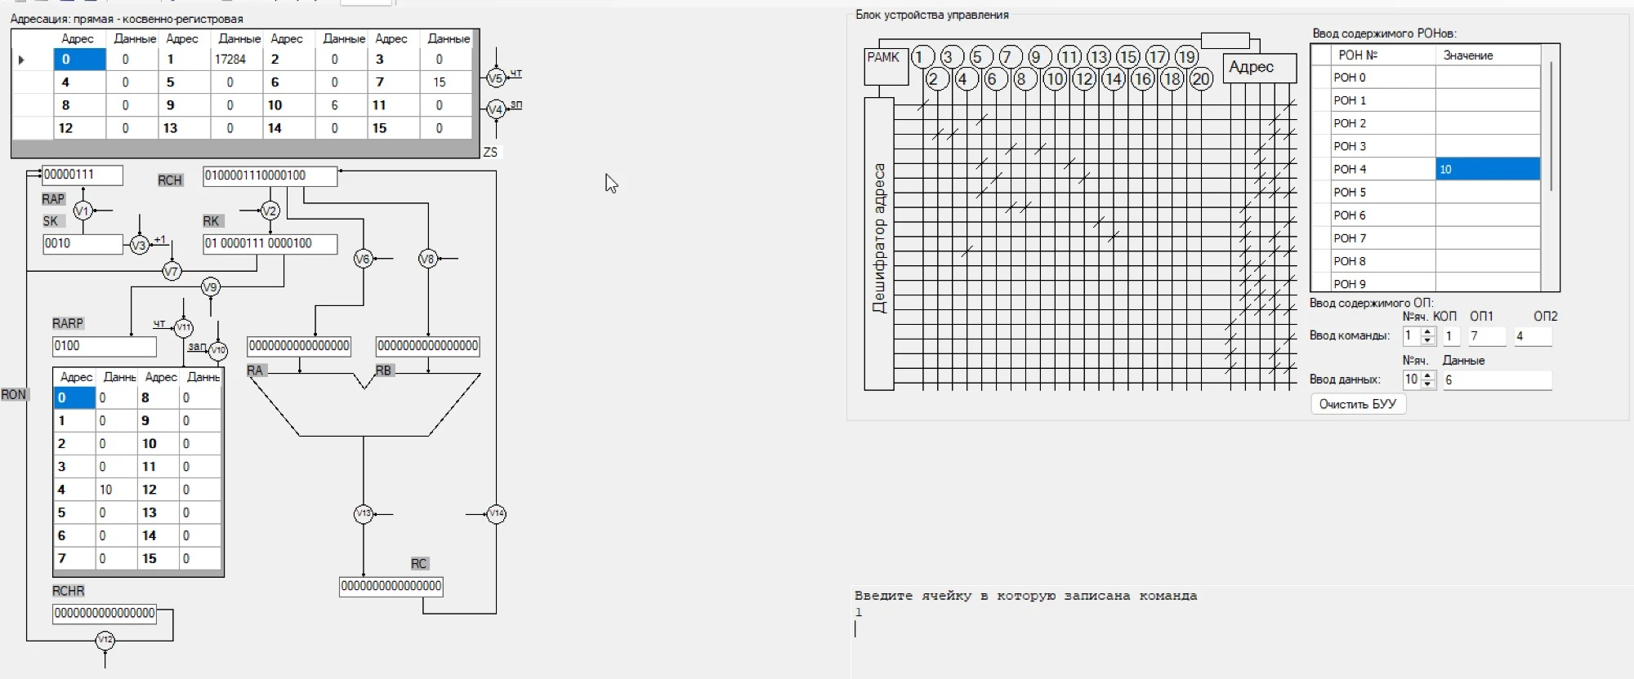
Рис. 6. Такт 4 (V7, V9): RAP = 7, RARP = 4
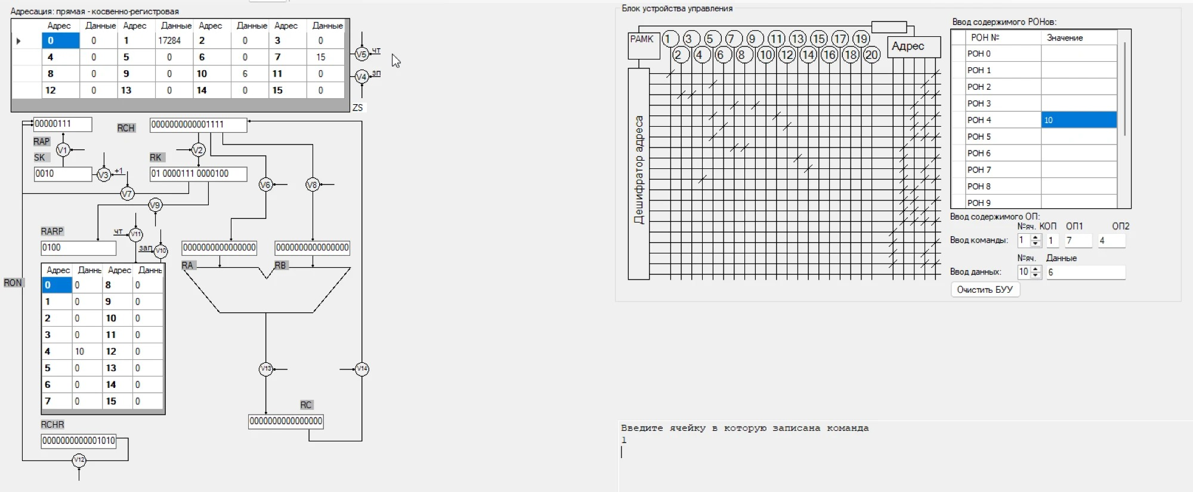
Рис. 7. Такт 5 (V5, V11): RCH = 15 – 1-й операнд, RCHR = 10 – адрес 2-го операнда
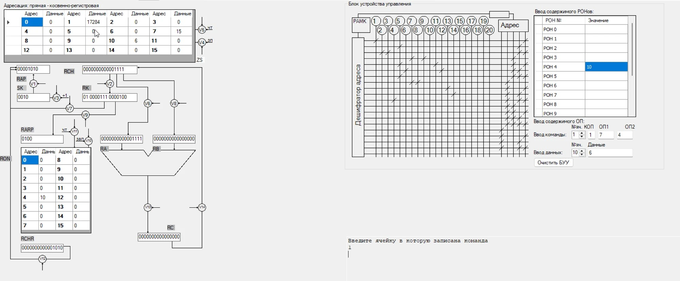
Рис. 8. Такт 6 (V6, V12): RA = 15, RAP = 10
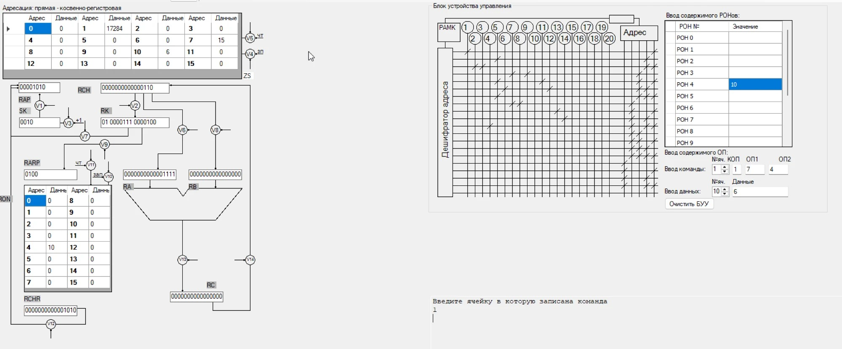
Рис. 9. Такт 7 (V5): RCH = 6 – 2-й операнд
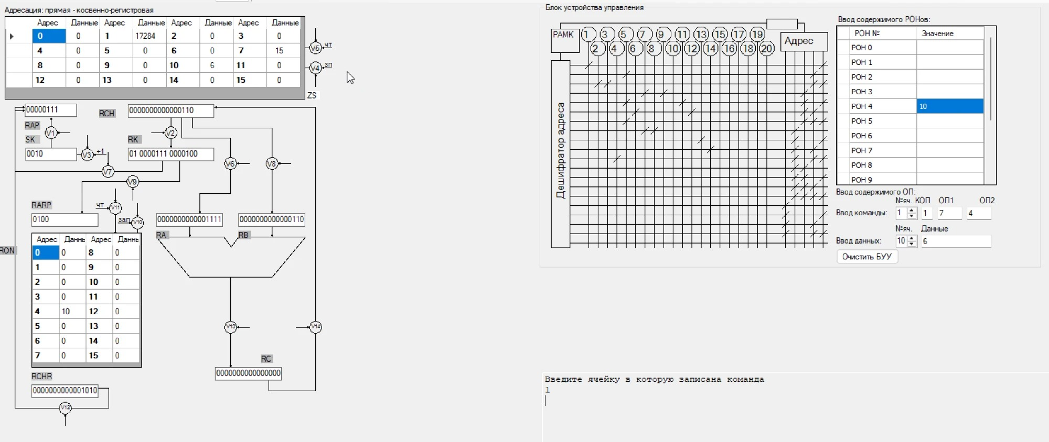
Рис. 10. Такт 8 (V8, V7): RB = 6, RAP = 7
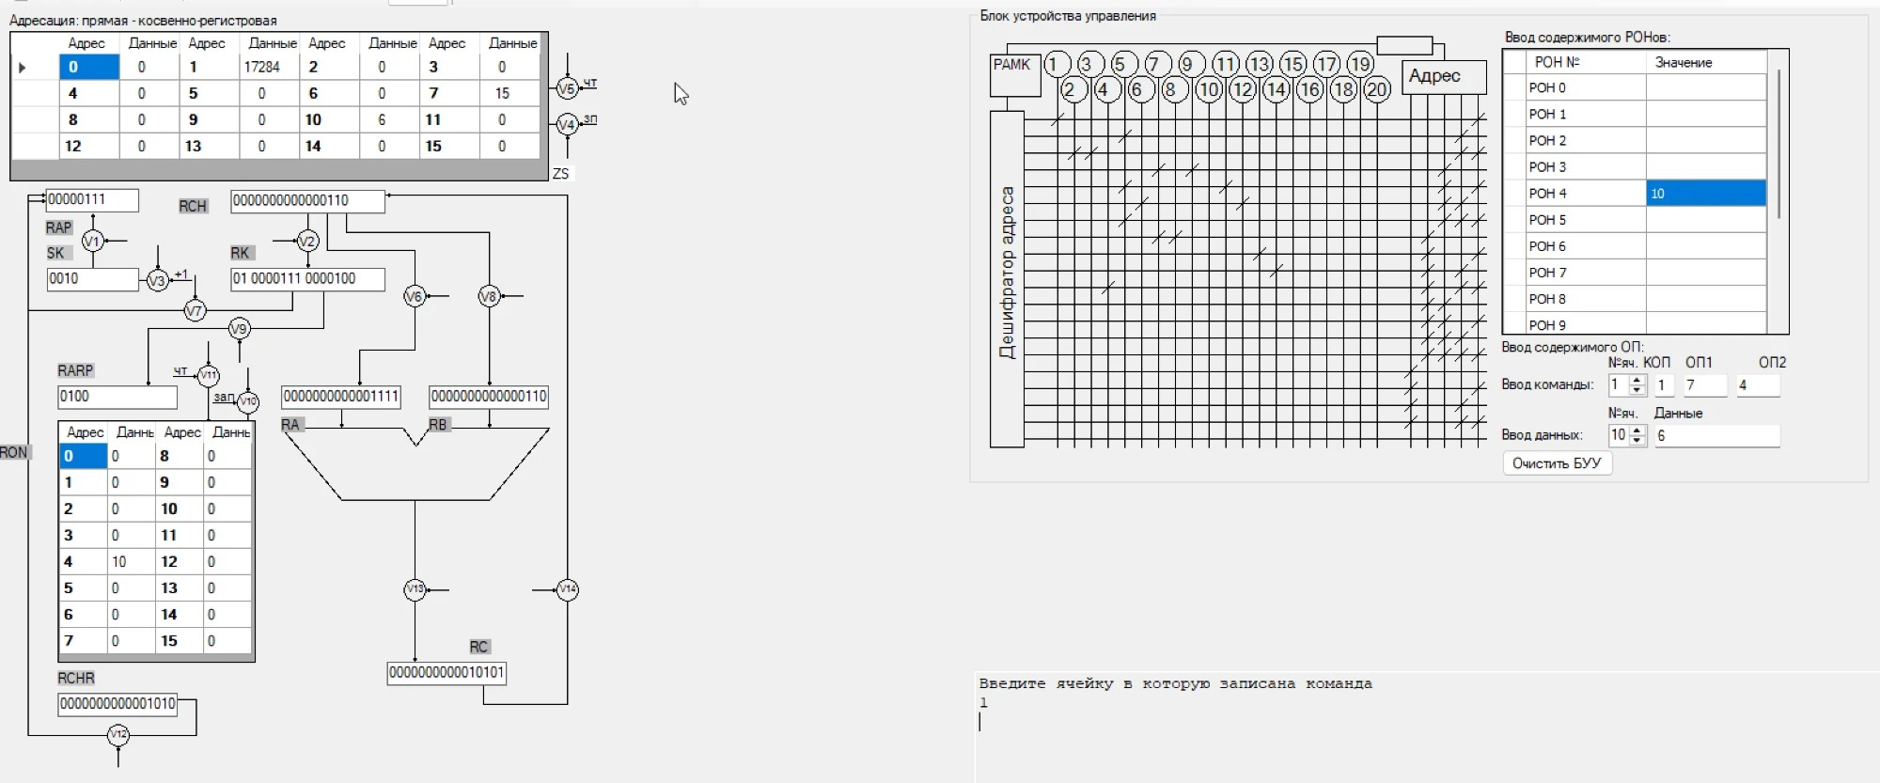
Рис. 11. Такт 9 (V13): RC = RA + RB = 10101 (21)
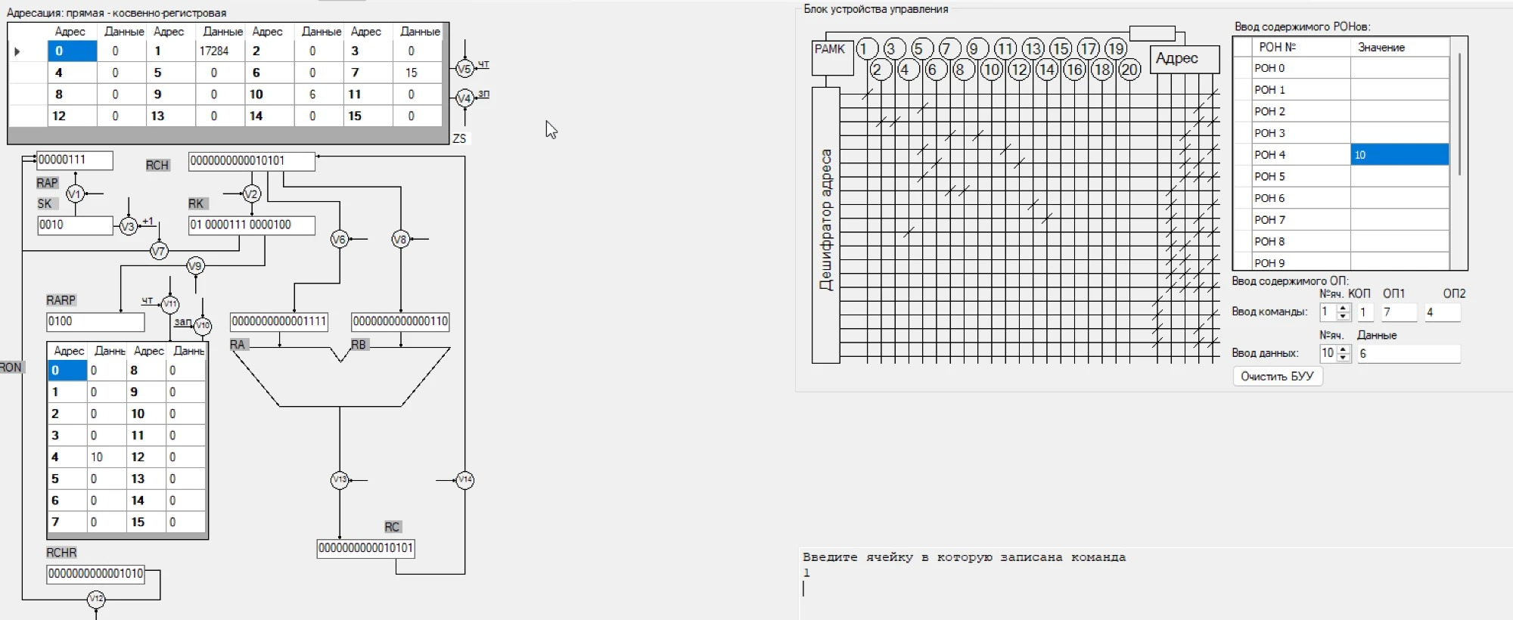
Рис. 12. Такт 10 (V14): RCH = 21
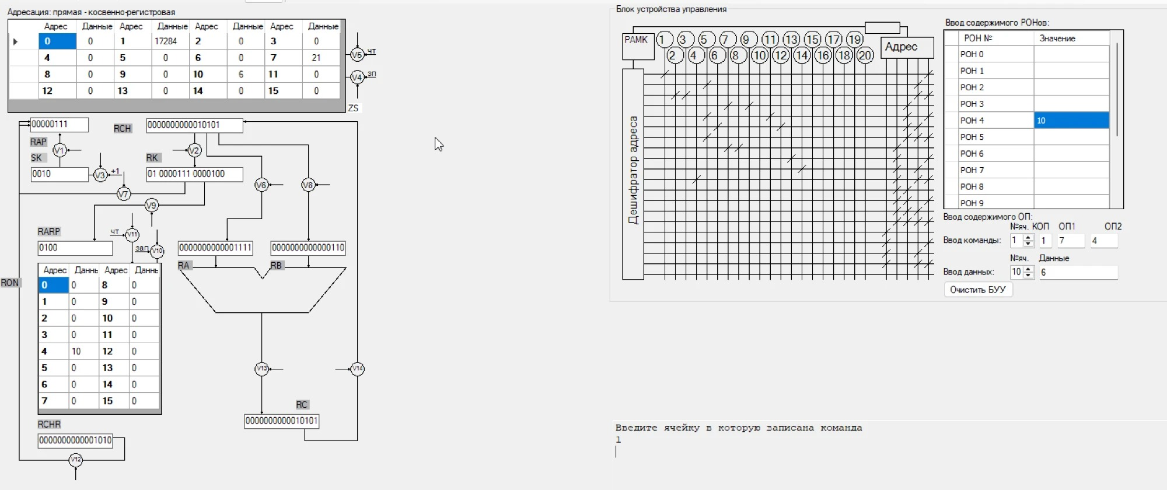
Рис. 13. Такт 11 (V4): ZS[7] = 21 – результат записан на место 1-го операнда

Проверка результата
0000000000001111 (15)
+ 0000000000000110 (6)
----------------
0000000000010101 (21)

После выполнения микропрограммы в ячейке ZS[7] вместо первого операнда 15 находится результат 21, счётчик команд равен 2. Результат моделирования совпадает с ручным пересчётом.

Вывод:
В ходе лабораторной работы было промоделировано функционирование горизонтального микропрограммного устройства управления при выполнении двухадресной команды сложения, у которой первый операнд задан прямой адресацией, а второй – косвенно-регистровой, с записью результата на место первого операнда. Каждой микрооперации операционной части поставлен в соответствие управляющий вентиль, а каждому разряду микрокоманды – свой вентиль.
За счёт совмещения независимых микроопераций во времени 16 микроопераций выполнены за 11 микрокоманд. Результат 15 + 6 = 21 записан в ячейку ОП с адресом 7, что совпадает с ручным пересчётом. Горизонтальный способ обеспечивает параллельное выполнение микроопераций без дешифрации, но требует длинной микрокоманды: из 14 разрядов управляющей части в каждой микрокоманде используются лишь один-два.

